# date cal bc

## 1 date

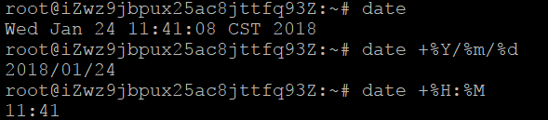

## 2 cal [month][year]

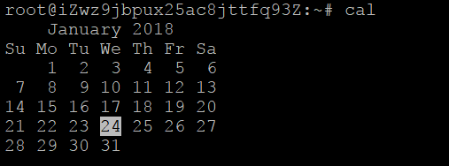

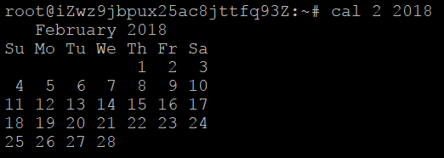

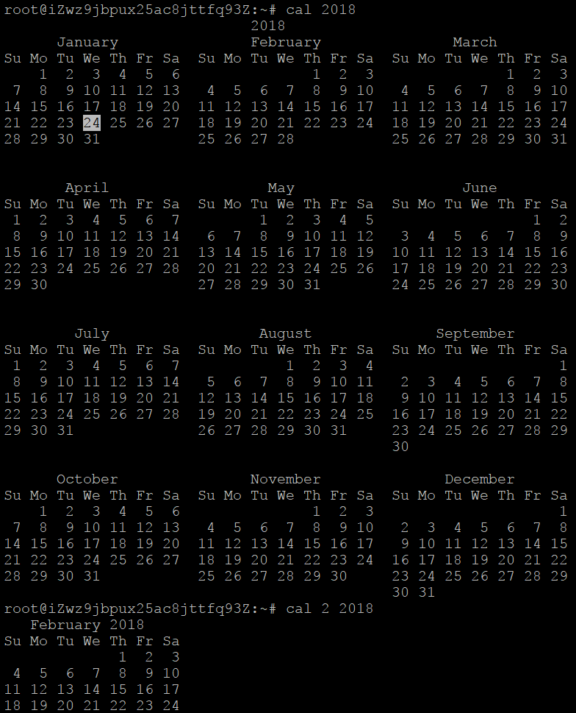

## 3 bc

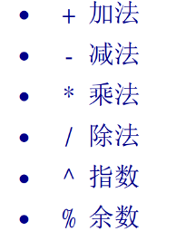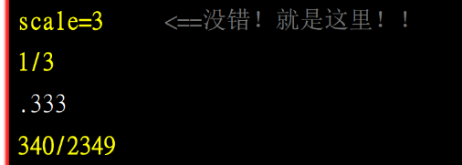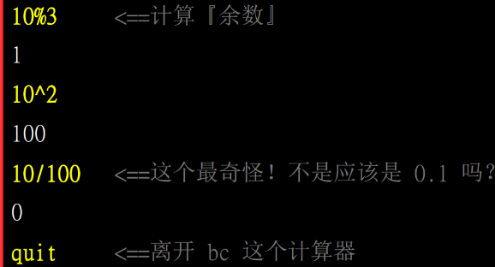

scale—小数点个数，默认为0

# 重要的几个热键[Tab]、[ctrl]+c、[ctrl]+d

[tab] 双击 命令补全/文件补齐

指令后面使用，选项/参数的补齐

[Ctrl]+c 中断目前程序

[Ctrl]+d 退出,<===>End of file / EOF / End of Input/ exit

# 超简单文本编辑器-- nano

nano 加上文档名，开启一个新档或旧档，可直接编辑文档



指令：

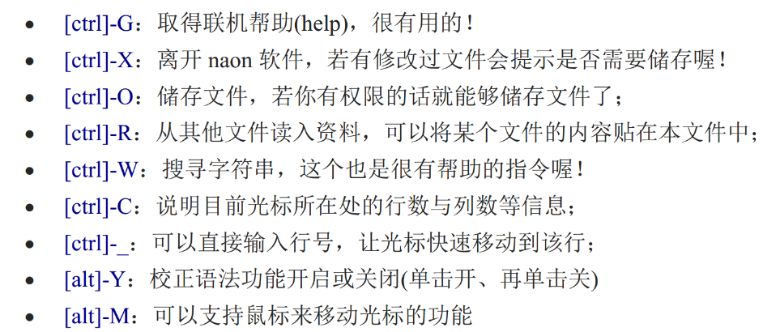

熟悉程度：

**怎么进入nano，怎么离开， 怎么搜寻字符串**

# 文件操作：

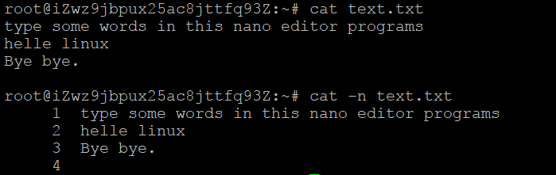

文件权限

任何一个文件都有[User/Group/Others]三种身份的个别权限；

Linux 中用户身份和群组记录的文件：

/etc/passwd 账号信息

/etc/shadow 密码

/etc/group 群组名

ls –al 列出当前目录下所有文件详细权限与属性

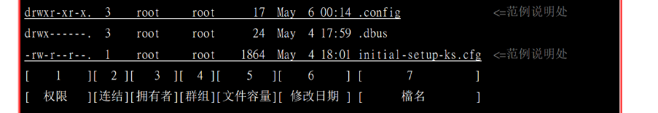

改变文件属性和权限：

* chgrp 改变所属群组

chgrp 群组名 dirname/filename

* chown 改变拥有者

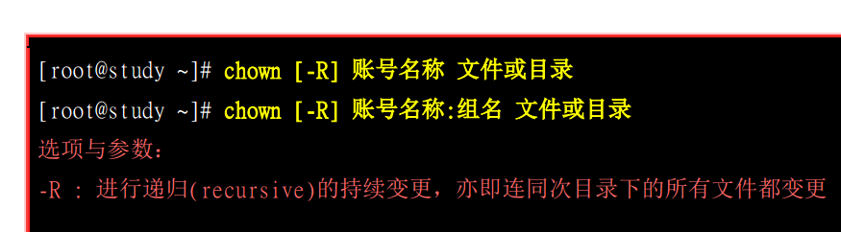 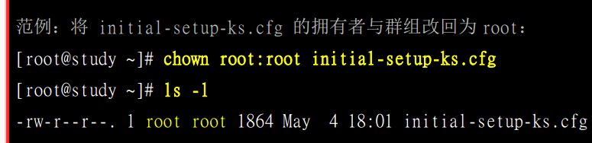

* chmod 改变权限（可使用数字或符号）

数字类型：r-4;w-2;x-1



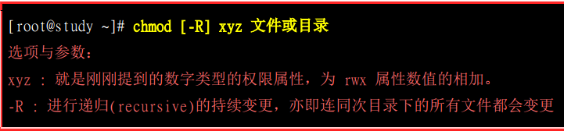

符号类型：

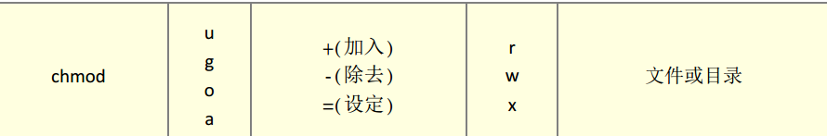

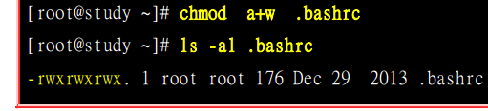

复制文件：

